# Installshield 2020 R1安装激活图文教程

**Installshield**是一款功能强大的安装包制作工具，能够帮助用户快速有效的创建安装包，也可用来打包用户需要的应该程序，安装方面更是轻松便捷，给你带来最快、最简便的创建安装的方法。

## 第一步

运行下载的安装程序，同意许可协议，点击“next”；

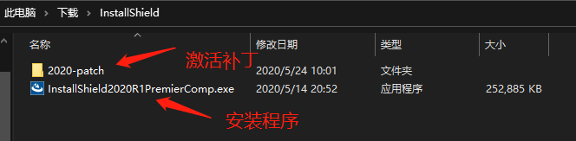

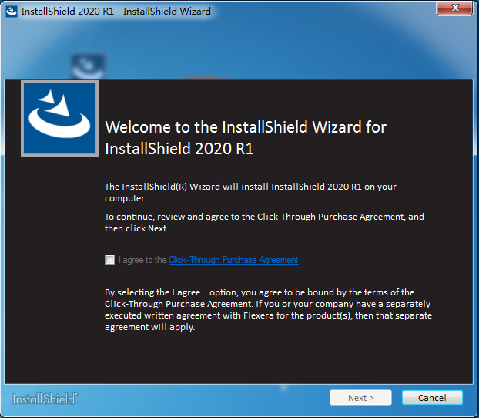

## 第二步

选择安装路径，点击“next”；

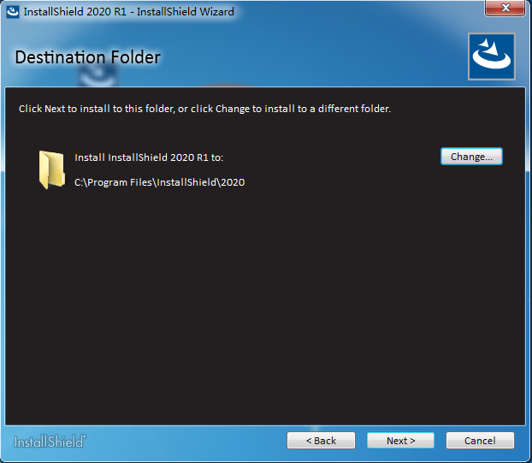

## 第三步

选择语言，点击“next”；

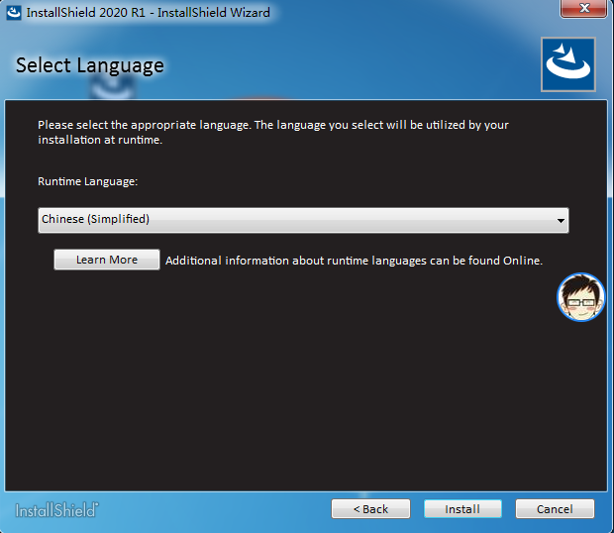

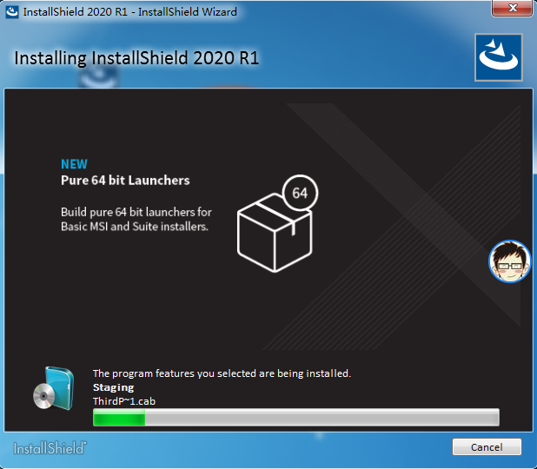

## 第四步

安装完成后，去掉启动程序的选择框，去掉启动程序的选择框，去掉启动程序的选择框，点击“Finish”完成安装；

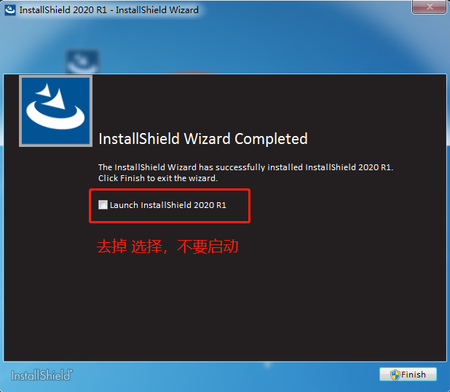

## 第五步

将激活补丁文件复制到程序安装目录下的“..\2020\System”目录下，然后运行程序会已经自动激活Installshield。

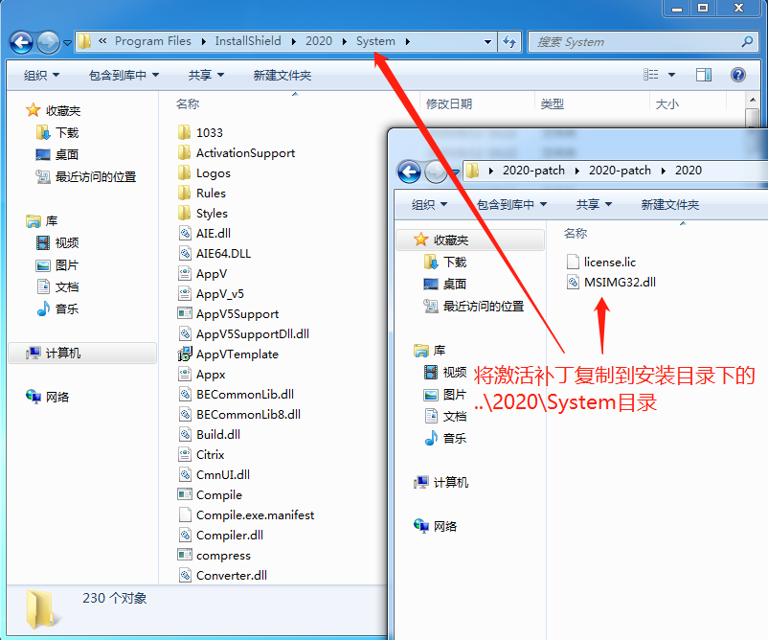

## 软件亮点

1、Windows Installer（MSI）和InstallScript安装的标准  
2、毫不费力地创建本机MSIX软件包或从现有项目中构建MSIX  
3、提供新鲜，现代的设计师界面  
4、构建安装套件以安装适用于Windows，MSIX等的多种产品  
5、将MSI转换为Microsoft App-V 5.1  
6、使用Microsoft Web Deploy将Web应用程序安装到Microsoft Azure和Microsoft IIS  
7、自动配置虚拟机以进行简单的安装测试  
8、Microsoft Team Foundation Server集成

## 主要特性

1、难以置信地快速，轻松地为Windows构建全新的安装，升级和卸载。  
2、简化虚拟和基于云的部署  
3、轻松创建本机MSIX程序包或将任何MSI文件转换为MSIX程序包  
4、提供无缝的客户用户体验  
5、通过ISO 19770-2软件清单标签，PowerShell脚本和Windows Store App  
6、创建安装的侧面加载来支持企业客户直接在用于MSI和EXE安装程序的Microsoft Visual Studio中  
7、受益于具有Microsoft Windows和Visual Studio支持的Windows安装程序的标准